Почему у павлина такой красивый хвост?

Давным-давно в одной далекой стране жил-был Павлин. Но это был не совсем обычный павлин: дело в том, что у него не было красивого павлиньего хвоста.
Вот однажды приехала из другой страны Пава (самочка павлина). Как увидел он ее, так сразу захотел на Паве жениться. Пошел Павлин к Паве свататься: - Пава, Пава, выходи за меня замуж!
- Да что ты, Павлин, - отвечает ему она, - посмотри на себя: у тебя же хвоста-то нет! А это значит, что и не трудился ты и другим не помогал никогда.
- Почему?
- Да потому, - засмеялась она, - что каждый павлин зарабатывает свой хвост трудом и хорошими делами. Если он ленивый и бездушный, то и хвост у него, как и его душа, серая и некрасивая. А если павлин всем и всегда помогает, то и хвост его играет всеми цветами радуги. Понял?
- Понял-то, понял – сказал Павлин. Но решил сделать все по-своему.
Пошел Павлин к старой вороне, та славилась своим умением колдовать. Ворона дала ему волшебное зернышко, которое помогало исполнить самое заветное желание. Павлин пожелал себе большой красивый хвост, склевал зернышко и… у него тотчас появился хвостище, да такой красивый, что аж дух захватывало!
Поспешил Павлин к свой возлюбленной: вот теперь-то она точно выйдет за него замуж. Но не тут-то было! Пава велела ему посмотреться в волшебное зеркало, которое ей досталось еще от матери. Павлин только взглянул в него, и его распрекрасный хвост тотчас же превратился в серый обрубок.
- Ну что ж, - вздохнула Пава, - видно не понял ты ничего. Ступай от меня прочь.
И опять Павлин вернулся к старой колдунье, та на этот раз дала ему стакан волшебной воды. И опять, о чудо! Павлин вновь стал писаным красавцем.
Но мудрую Паву не так легко было обмануть. В отличие от Павлина, она ценила в других не внешнюю, а внутреннюю красоту. И потому, заставила его опять посмотреться в волшебное зеркало. Увы, и на этот раз колдовство оказалось бессильным: зеркало вновь показало истинную сущность Павлина.
Рассердилась за такой обман Пава, выгнала павлина и наказала не возвращаться к ней, пока он не станет поистине красивым.
Поник Павлин, опустил голову, побрел куда глаза глядят. Ведь он за всю свою жизнь еще не делал ничего хорошего другим, а потому и не знал с чего нужно начать, чтобы стать красивым душой.
Шел-шел Павлин по лесу и вдруг слышит: кто-то тихонько плачет под старой сосной. Подошел он поближе и увидел, что совсем еще крохотный бельчонок вывалился из дупла и не может вернуться назад. Помог ему наш Павушка и пошел дальше. Только вот не заметил, как на месте хвоста выросло несколько новых красивых перьев.
Идет он дальше и видит, сидит в кустах лисичка: в силках запуталась, дрожит от страха. « Помоги мне, миленький, - просит лиса,- а не то меня охотник на воротник себе заберет». Хоть и страшно стало Павлину, но все же помог он лисичке спастись, а сам дальше пошел. А лисонька, глядя ему вслед, увидела что хвост у Павлина стал еще краше и еще больше.
Идет Павушка дальше и видит, что у старой коряги лежат очки. Это были очки той самой старой вороны, что помогала ему совсем недавно. « Вот дела, - подумал Павлин,- ворона-то совсем старая, без очков она и не увидит ничего, надо побыстрее ей очки отнести». Только он решил это, как за его спиной развернулся красивый настоящий павлиний хвост. Только сейчас заметил его Павлин и хотел уже было бежать к Паве, но, подумав, вначале все же выполнил свой долг. И лишь только потом побежал на встречу с возлюбленной.
Пава сначала, увидев хвост Павлина, решила, что он снова хочет ее обмануть. Но он успешно прошел испытание волшебным зеркалом. Хвост остался на месте, Пава вышла замуж за павлина, а Павлин запомнил и рассказал своим детям, что чтобы стать по –настоящему красивым снаружи, нужно быть истинно красивым и внутри!
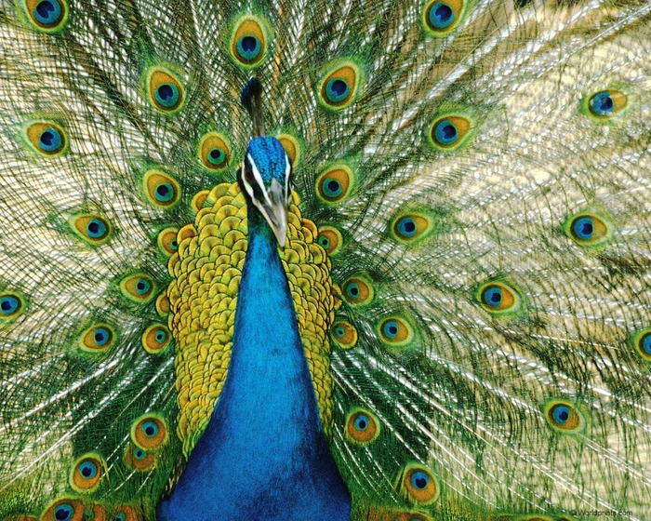

Проект по литературному чтению

Сказка
« Почему у павлина такой красивый хвост?»

Выполнила:
Ученица 3 «А» класса
Горшкова Светлана

Москва 2013 год.

